Изучить тему по предложенному материалу, сделать конспект, выполнить практическое задание

Случайные величины. Дискретная случайная величина.
Случайной называют величину, которая в результате испытания примет одно и только одно числовое значение, зависящее от случайных факторов и заранее непредсказуемое.
Случайные величины, как правило, обозначают через X, Y,Z , а их значения – соответствующими маленькими буквами с подстрочными индексами, например, .
Рассмотрим задачу:X – количество очков, которое выпадет после броска игрального кубика.
В результате данного испытания выпадет одна и только грань, какая именно – не предсказать (фокусы не рассматриваем); при этом случайная величина X может принять одно из следующий значений:
.
Пример:
Y – количество мальчиков среди 10 новорождённых.
Совершенно понятно, что это количество заранее не известно, и в очередном десятке родившихся детей может оказаться:
, либо мальчиков – один и только один из перечисленных вариантов.
Таким образом, случайные величины целесообразно разделить на 2 большие группы:
1) Дискретная (прерывная) случайная величина – принимает отдельно взятые, изолированные значения. Количество этих значений конечно либо бесконечно, но счётно.
…нарисовались непонятные термины? Срочно повторяем основы алгебры!
2) Непрерывная случайная величина – принимает все числовые значения из некоторого конечного или бесконечного промежутка.
Примечание: в учебной литературе популярны аббревиатуры ДСВ и НСВ
Сначала разберём дискретную случайную величину, затем – непрерывную.

Закон распределения дискретной случайной величины
– это соответствие между возможными значениями этой величины и их вероятностями. Чаще всего закон записывают таблицей:
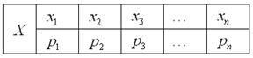
Довольно часто встречается термин ряд распределения, но в некоторых ситуациях он звучит двусмысленно, и поэтому я буду придерживаться «закона».
А теперь очень важный момент: поскольку случайная величина обязательно примет одно из значений , то соответствующие события образуют полную группу и сумма вероятностей их наступления равна единице:
или, если записать свёрнуто:
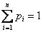
Так, например, закон распределения вероятностей выпавших на кубике очков имеет следующий вид:
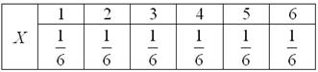
Без комментариев.
Возможно, у вас сложилось впечатление, что дискретная случайная величина может принимать только «хорошие» целые значения. Развеем иллюзию – они могут быть любыми:
Пример 1
Некоторая игра имеет следующий закон распределения выигрыша:
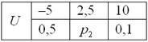
Найти
Решение: так как случайная величина может принять только одно из трёх значений, то соответствующие события образуют полную группу, а значит, сумма их вероятностей равна единице:
– таким образом, вероятность выигрыша условных единиц составляет 0,4.
Контроль: , в чём и требовалось убедиться.
Ответ:
Не редкость, когда закон распределения требуется составить самостоятельно. Для этого используют классическое определение вероятности, теоремы умножения / сложения вероятностей событий
Пример 2
В коробке находятся 50 лотерейных билетов, среди которых 12 выигрышных, причём 2 из них выигрывают по 1000 рублей, а остальные – по 100 рублей. Составить закон распределения случайной величины – размера выигрыша, если из коробки наугад извлекается один билет.
Решение: как вы заметили, значения случайной величины принято располагать в порядке их возрастания. Поэтому мы начинаем с самого маленького выигрыша, и именно рублей.
Всего таковых билетов 50 – 12 = 38, и по классическому определению:
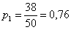 – вероятность того, что наудачу извлечённый билет окажется безвыигрышным.
С остальными случаями всё просто. Вероятность выигрыша рублей составляет:
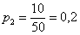
И для :
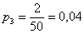
Проверка: – и это особенно приятный момент таких заданий!
Ответ: искомый закон распределения выигрыша:
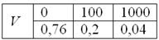

Теорема, сложения вероятностей

Теорема.
Вероятность суммы двух несовместных событий А и В равна сумме вероятностей этих событий:
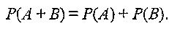
Следствие.
Сумма вероятностей противоположных событий равна единице.

Пример 1.
Найти вероятность выпадения цифры 2 или 3 при бросании игральной кости.
Решение:
Событие А-выпадение цифры 2, вероятность этого события Р(А)=1/6. Событие В-выпадение цифры 3, вероятность этого события Р(В =1/6. События несовместные, поэтому
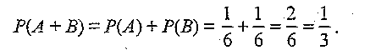
Пример 2.
Получена партия одежды в количестве 40 штук.
Из них 20 комплектов мужской одежды, 6-женской и 14-детской. Найти вероятность того, что взятая наугад одежда окажется не женской.
Решение:
Событие А-одежда мужская,
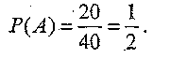
вероятность

Событие С- одежда детская

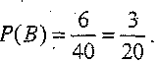
Событие В-одежда женская,
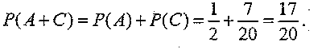

В том случае, если события А и В являются совместными, то справедлива следующая теорема.

Теорема.
Вероятность появления хотя бы одного из двух совместных событий равна сумме вероятностей этих событий без вероятности их совместного наступления, т. е.
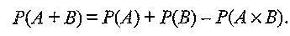
Пример 3
Вероятность попадания в мишень одного стрелка равна 0,65, а второго 0,6. Определить вероятность поражения мишени при одновременных выстрелах двух стрелков.

Решение:
Так как при стрельбе возможно попадание в мишень двумя стрелками, то эти события совместные, следовательно,

Теорема умножения вероятностей

Событие А называется независимым от события В, если вероятность осуществления события А не зависит от того произошло событие В или нет
Например, при повторении бросания игральной кости вероятность выпадения цифры 1 (событие A) не зависит от появления или не появления цифры 1 при первом бросании кости (событие B).
Событие А называется зависимым от события В если его вероятность меняется в зависимости от того, произошло событие В или нет.
Например, если в урне находятся черные и белые шары, то вероятность повторного появления черного шара (событие А) будет зависеть от того, какой шар вынули первый раз.
В случае зависимых событий А и В вводится понятие условной вероятности, под которой понимается вероятность события А при условии, что событие В произошло. Обозначается Р(А/В).

Пример 4
В урне находится 10 шаров: 3 белых и 7 черных. Первым был вынут черный шар, найти вероятность того, что второй шар будет черным.

Решение:
Вероятность появления черного шара первый раз (событие В) равно Р(В)=3/10; а вероятность появления его второй раз
(событие А), при условии, что событие В произошло, равно Р(А/В)=2/9, т.к. в урне осталось 9 шаров, из них 2 черных.

Рассмотрим закон умножения вероятностей для независимых событий.
Произведением двух событий А и В называют событие С, состоящее в совместном осуществлении этих событий.

Теорема.
Вероятность произведения 2 независимых событий А и В равна произведению вероятностей этих событий:
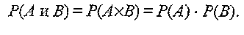
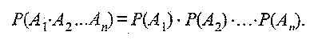
Этот закон справедлив и для п независимых событий

Теорема.
Вероятность произведения двух зависимых событий А и В
равна произведению одного из них на условную вероятность второго, вычисленную при условии, что первое событие осуществилось.
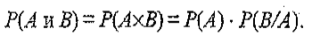

Привет 5:
В группе из 20 человек, 5 студентов не подготовили задание. Какова вероятность того, что два первых студента, вызванные наугад, будут не готовы к ответу.
Решение:
Вероятность того, что первый студент не готов к ответу Р(А)=5/20, вероятность того, что и второй студент также не подготовлен, как и первый, Р(В/А)=4/19,. тогда для ответа на вопрос воспользуемся формулой:
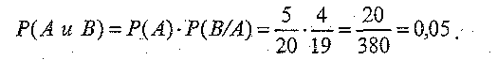
События А₁,А₂,...,А_{п} называются независимыми
в совокупности, если каждое из этих событий и событие,
равное произведению любого числа остальных событий,
независимы.

Теорема.
Вероятность появления хотя бы одного из событий А₁,А₂,...,А_{п}, независимых, в совокупности, равна разности между единицей и
произведением вероятностей противоположных событий

Пример 6.
Два стрелка стреляют по мишени. Вероятность попадания в мишень при одном выстреле для первого стрелка равна 0,7, а для второго-0,8.
Найти вероятность того, что при одном залпе в мишень попадает только один стрелок.
Решение:
Вероятность того, что в мишень попадает первый стрелок и не
попадает второй, равна:
Вероятность того, что попадет второй стрелок в мишень и не
попадет первый, равна:

Вероятность того, что в мишень попадёт только один стрелок, равна сумме этих вероятностей:
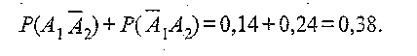

Решить самостоятельно следующие задачи:

- В билете 3 раздела. Из 40 вопросов первого раздела студент знает 30 вопросов, из 30 вопросов второго-15, из 30 вопросов третьего-10. Определить вероятность правильного ответа студента по билету.
- Из корзины извлечено 4 белых шара, 6 черных, 8 синих и 2 красных шара. Найти закон распределения случайной величины X возможного выигрыша на один билет.
- По контрольной работе по математике школьники получили оценки:
удовлетворительно—5 человек; хорошо — 13 человек; отлично — 7 человек.
Составьте таблицу закона распределения ДСВ.

